1. Кружни лук представља део кружнице између две тачке.
- нетачно
- тачно

2. Дужина кружног лука (l) кружнице полупречника r коме одговара централни угао α, на слици је приказан црвеном линијом:

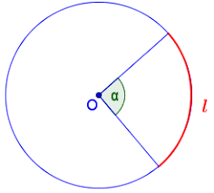
- не
- да

3. Који део кружнице представља означени кружни лук на слици?

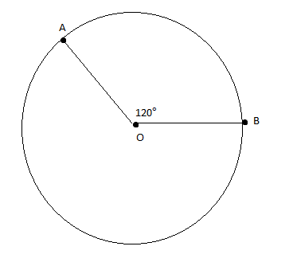

- 1/3
- 1/8
- 1/24

4. Који централни угао одговара кружном луку који представља 2/3 кружнице?
- 60°
- 240°
- 270°
- 180°

5. Израчунати дужину кружног лука ако су дати полупречник кружнице r=2cm и мера централног угла α (π=3,14) 90°.
- l≈2,09 cm
- l≈3,14 cm
- l≈4,09 cm
- l≈6,28 cm

6. Израчунати полупречник кружнице r ако је дужина кружног лука l који одговара централном углу α=60°, l=12,56 cm.
- r≈12 cm
- r≈14 cm
- r≈13 cm
- r≈8 cm

7. Формула за израчунавање дужине кружног лука је:

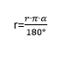
- не
- да

8. Одредити дужину кружног лука чији је централни угао 120°, а полупречник 6cm.
- l=4π cm
- l=6π cm
- l=12π cm
- l=20π cm

